Pressmeddelande 20 januari 2014

Happy Homes Färgtrend flyttar till handelshuset Vimpeln

I slutet av mars invigs handelshuset Vimpeln i Alingsås. En av de nya hyresgästerna är Happy Homes Färgtrend som nu är i fullgång med att flytta från det gamla Lunahuset i kvarteret Söderport till nya fräscha lokaler i Vimpeln.

Vimpelns kunder kommer hitta Happy Homes Färgtrend till vänster om entrén. För att dessutom kunna serva yrkeskunderna, som startar sin arbetsdag redan klockan 6.30 på morgonen, har butiken en extra ingång från utsidan med separat parkering.

Happy Homes Färgtrends nya läge öppnar upp för ett ökat flöde av kunder, inte minst de som inspireras av butikens exponeringar och som lockas in i färgbutiken i förbifarten. Även butikerna runtom kan bidra till ett nytt kundflöde som tidigare inte har besökt färgbutiken.

Den nya butikslokalen är ungefär lika stor som den förra, d.v.s. ca: 500 kvm. Öppettiderna kommer bli längre då butiken planerar att ha öppet till klockan 19.00. Personalen är densamma, men ytterligare rekryteringar planeras i framtiden.

Precis som tidigare kommer kunderna mötas av en inspirerande butik med färg, tapeter, kakel och golv. Butiken har ett brett kontaktnät med yrkesfolk vilket innebär att de kan förmedla en rad olika tjänster. En uppskattad tjänst är Färgsättningshjälpen där experter från butiken gör hembesök och är behjälpliga i valet av färg, tapeter och textilier.

Happy Homes Färgtrend hälsar gamla och nya kunder välkomna till butikens nya lokaler i handelshuset Vimpeln som har premiäröppning i slutet av mars.

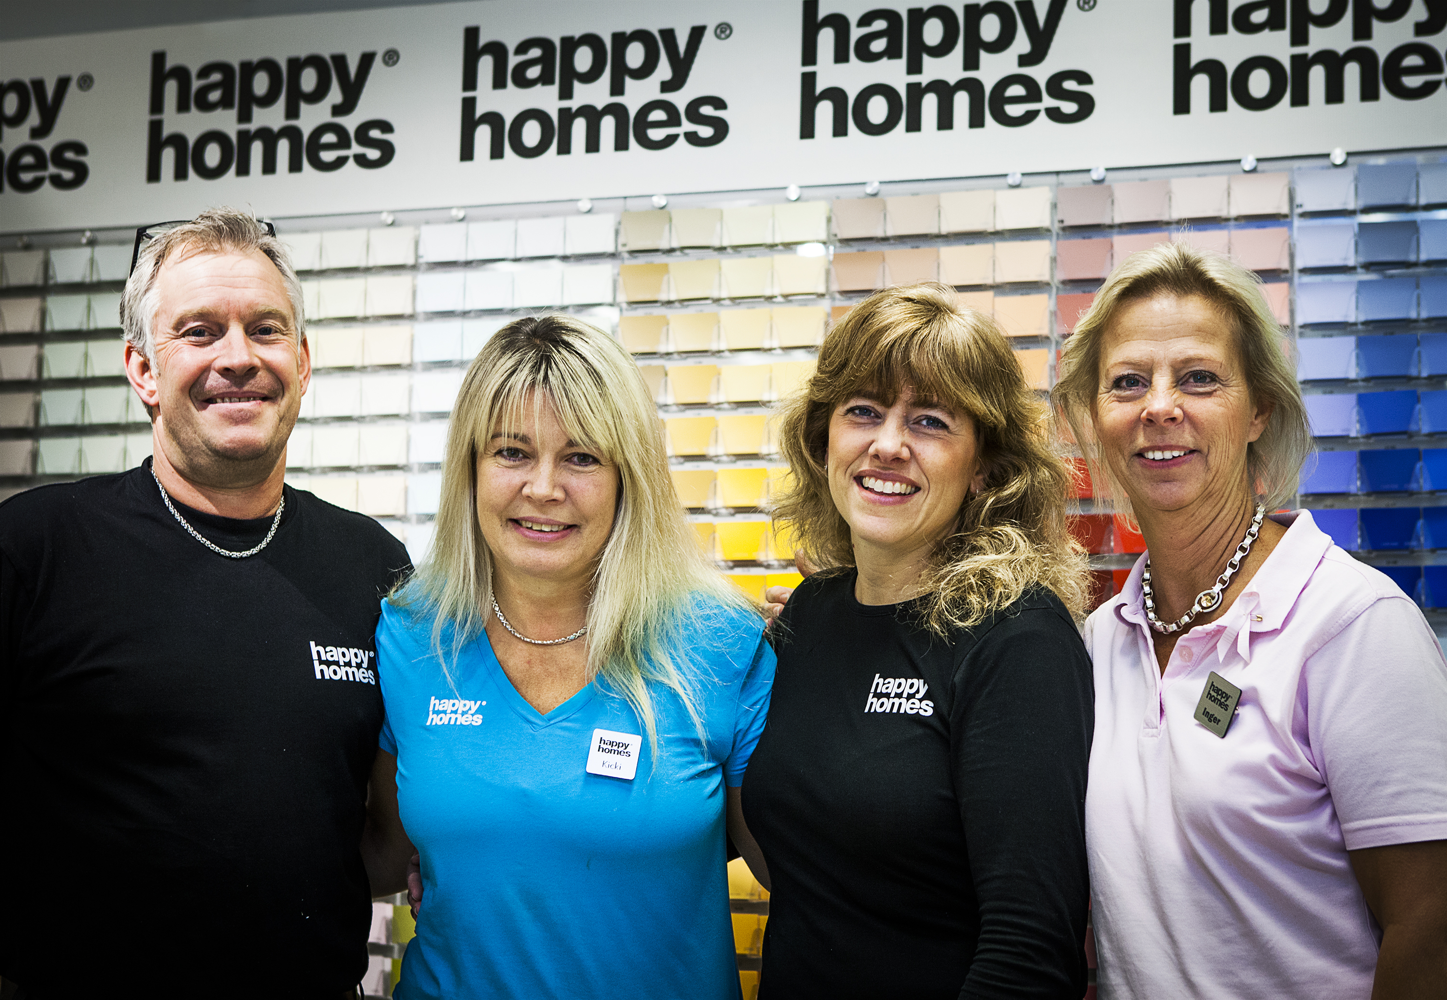

Ulf Kandell, Kicki Refstange, Cissela Cyrén Benjaminsson och Inger Bergqvist. Foto: svenssonmolin

